**Метод моделирования в процессе обучения песен и стихотворений детей с задержкой психического развития.**

Всестороннее развитие ребенка сложный процесс, несущий в себе несколько критериев. Часто мы сталкиваемся с проблемой интеллектуального развития. Особенно эта сложная задача стоит перед воспитателями и родителями детей с задержкой психического развития. Известно, что дети с ЗПР отличаются от обычных детей. У таких детей:

* Значительное ослабление памяти (ограниченный объем запоминания, продолжительность запоминания смысловой информации).
* Склонность к механическому, бездумному заучиванию материала.
* Сложности в воспроизведении словестного материала.
* Сложности в самоорганизации мнемонической деятельности.

Как же проще, быстрее и эффективнее выучить с такими детьми стихи или песни? Таким вопросом часто задаются родители. Из личного опыта мы расскажем, как сделать данный процесс быстрее и эффективнее. Самым часто используемым и приоритетным в современном образовании является метод моделирования. Создание моделей детьми, использование моделей заместителей и затем наоборот повышают качество запоминания ребенка, так как не нужно будет насильно заставлять ребенка сосредоточить внимание и запоминать голый текст. Приведем в пример разучивание песни «Урожай собирай» А. Филиппенко. Детям была предложена следующая модель для запоминания текста:

**1 этап: Знакомство и анализ:**

Предлагались следующие картинки, которые соответствовали хронологии сюжета песни:

* Картинка с корзинками (проговаривалось: *«Мы корзиночки несем»);*
* Картинка с нотками (*«Дружно песенки поем»)*
* Картинка с собранными овощами и фруктами (*«Урожай собирай»)*
* Картинка с законсервированными овощами и фруктами *(«И на зиму запасай");*

Проговариваем слова вместе с музыкальным руководителем, затем, обсуждаем, что изображено на картинках, как картинка соответствует тексту, глядя на эти картинки, поем куплет вместе с детьми. (Дети подпевают)

Приведем в пример разучивание песни «Урожай собирай» А. Филипенко. Детям была предложена следующая модель для запоминания текста

1. *Мы корзиночки несем, дружно песенки поем,*

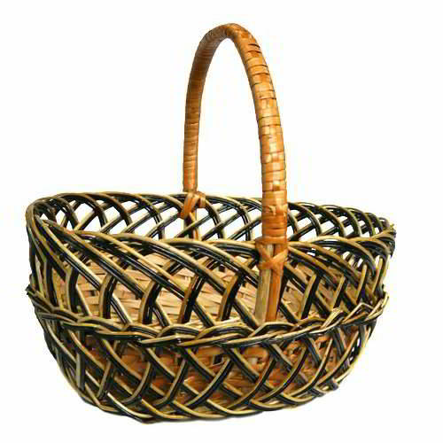 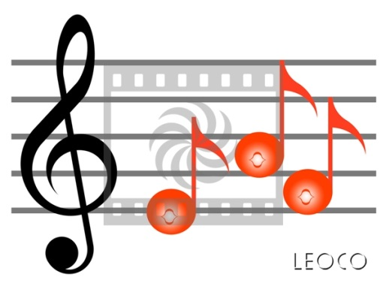

*Урожай собирай и на зиму запасай,*

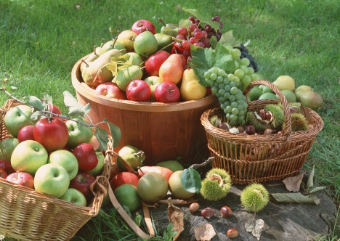 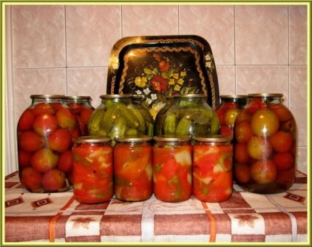

*Ой, да, собирай и на зиму запасай.*

1. *Мы ребята молодцы, собираем огурцы,*

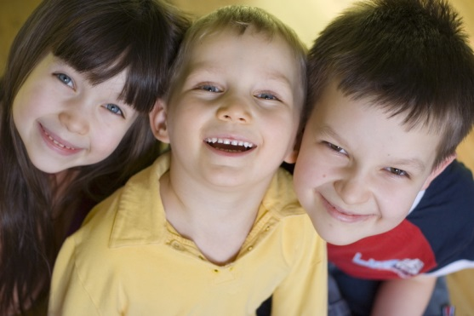 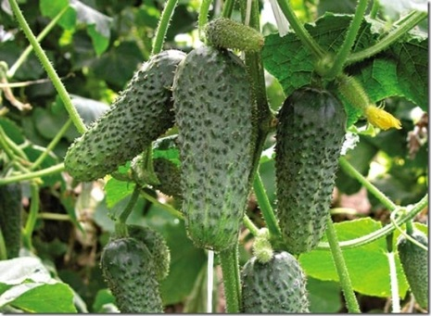

*И фасоль и горох, урожай у нас неплох!*

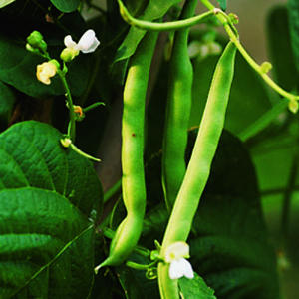 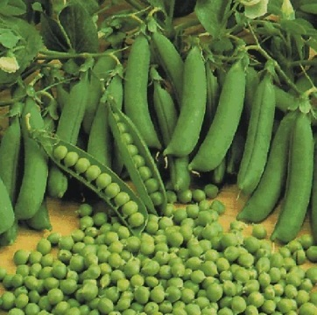

*Ой, да и горох, урожай у нас неплох!*

1. *Ты пузытый кабачок, отлежал совсем бочок,*

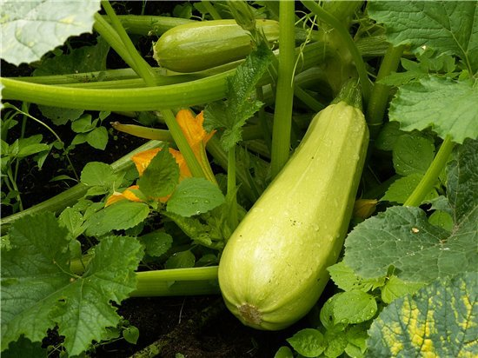

*Не ленись, не зевай, а в корзину полезай!*

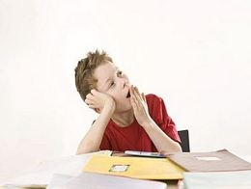

*Ой, да, не зевай, а в корзину полезай!*

*4 Едем, едем мы домой на машине грузовой,*

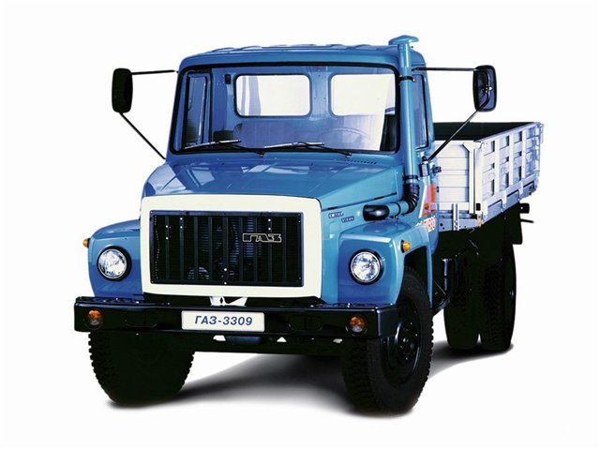

*Ворота отворяй, едет с поля урожай.*

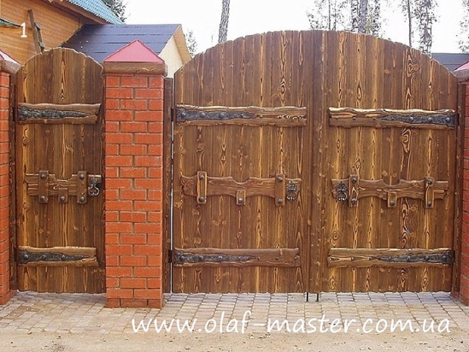 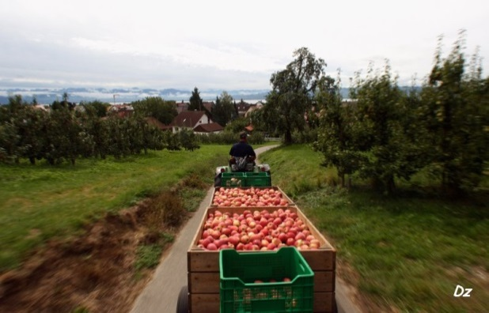

*Ой, да, отворяй, едет с поля урожай.*

Аналогично предлагались картинки для остальных куплетов:

* Картинка с детьми *(«Мы ребята молодцы»)*
* Картинка с огурцами *(«Собираем огурцы»)*
* Картинка фасоли и гороха *(«И фасоль и горох»)*
* Картинка овощей и фруктов *(«Урожай у нас неплох»)*
* Картинка кабачка *(«Ты пузатый кабачок, отлежал себе бочок»)*
* Картинка корзинки *(«Не ленись, не зевай, а в корзинку полезай»)*
* Картинка машины грузовой *(«Едем, едем мы домой на машине грузовой»)*
* Картинка ворот *(Ворота отворяй, едет с поля урожай»).*

Проговаривались слова каждого куплета, обсуждались картинки, пропевалась песня по куплетам и полностью.

**2 этап – Закрепительный:**

Затем предложить детям составить модели из картинок, читая им текст, по составленным хронологиям моделей попробовать вместе с ними рассказать, что они запомнили. После этого еще раз пропеть песню, глядя на модели, попросив детей подпевать.

Закрепление текста песни проходит в группе, так же с помощью метода моделирования. Предлагается детям самостоятельно подобрать картинки к каждой строчке, затем по правильно выложенным картинкам четкое проговаривание текста.

Варианты моделей, используемых в группе для детей с ЗПР:

* Картинки, соответствующие тексту *(те же картинки, что использовались на музыкальном занятии);*
* Игрушки, соответствующие тексту *(Предлагались макеты овощей, машинка, домик с воротами, корзинки и игрушки не подходящие к сюжету для развития логического мышления и умения классифицировать);*
* Рисование сюжета текста. *(Например, рисуя сюжет 1 куплета, получались корзинки с овощами и фруктами. В сюжете 4 куплета многие нарисовали грузовик, некоторые ворота, 2 ребенка нарисовали и грузовик и ворота ;*
* Лепка из пластилина, каждый отдельный фрагмент, затем соединение их в порядке, соответствующий тексту *(давалось задание всем детям индивидуально. Один лепил корзину с урожаем, один лепил кабачок, другой огурцы, некоторые лепили машинки и ворота. Затем, все слепленные фигурки ставились в порядке, соответствующем сюжету и еще раз проговаривался текст.);*
* Самостоятельный пересказ текста. *(Образная модель. Дети по очереди рассказывают примерный сюжет песни, для упрощения с некоторыми детьми использовались вопросы по тексту, например: - Что мы несем? (Мы корзиночки несем); - Как мы поем? (Дружно песенки поем); - Зачем нести корзиночки? (Урожай собирать); - Для чего собирать урожай? (Запасать на зиму));*
* Использование цветовых моделей. *(Цвет – образ: например, предлагались следующие цветовые варианты для 1 куплета: КОРИЧНЕВЫЙ – соответствует корзинкам, ЖЕЛТЫЙ – песне, ЗЕЛЕНЫЙ – урожаю, ГОЛУБОЙ – зиме. Обязательно предложить детям создать самостоятельную цветовую модель, но объясняя, почему выбран тот или иной цвет, с чем это ассоциируется у ребенка. Повторно проговорить текст)*

Дети в течение недели таких занятий запоминали текст и на следующем музыкальном занятии пели песню с движениями, соответствующими тексту песни.

Таким образом, метод моделирования позволяет детям с ЗПР лучше запоминать текст, воспроизводить его и при этом развивает образное мышление и речь.

*Авторы текста Фадеева Елена Викторовна.*